**Puissances**

**I. Notation puissance**

**1) Puissances à exposant positif**

**Définition** : Soit a un nombre relatif et n un entier naturel non nul.

L’écriture $a^{n}$ désigne le produit de n facteurs tous égaux à a :

$a^{n}$ = $\underset{n facteurs}{\underbrace{a×a×a×a×…×a×a}}$

On lit : « *a puissance n* ». Et « n » s'appelle **l'exposant** de $a^{n}$.

**Convention** : Pour tout nombre a non nul, $a^{0}$ =1

**Remarque** : Pour tout nombre relatif a, =a.

***Exemples : $4^{3}=4×4×4=64 {\left(-8\right)}^{2}=\left(-8\right)×\left(-8\right)=64$***

**2) Puissances à exposant négatif**

**Définition : Soit a un nombre relatif et n un entier naturel non nul. L’écriture $a^{-n}$ désigne l’inverse de $a^{n}$.**

$a^{-n}$**= $\frac{1}{a^{n}}$ = $\frac{1}{\underset{n facteurs}{\underbrace{a×a×a×a×…×a×a}}}$**

**Remarque** : = $\frac{1}{a^{1}}$ = $\frac{1}{a}$, c’est-à-dire que  est l’inverse de a.

***Exemples : $2^{-3}=\frac{1}{2^{3}}=\frac{1}{2×2×2}=\frac{1}{8} ; {\left(-13\right)}^{-2}=\frac{1}{{\left(-13\right)}^{2}}=\frac{1}{(-13)×(-13)}=\frac{1}{169}$***

**3) Priorités opératoires**



Dans un enchainement de calculs, les priorités sont : 1) Parenthèses

2) Puissances

3) Multiplications, divisions

4) Additions, soustractions

**Exemples :** Calculer en respectant les priorités opératoires



**Pièges à éviter :** a)  ≠  car $5^{3}$ = 5×5×5 et 5×3 = 5+5+5



b) 26 ≠ (2)6 car est négatif

c) 3 × 74 ≠ (3 × 7)4

d) 5 + 3² ≠ (5 + 3)²

**II- Puissances de 10**

**Exercice :** Compléter les égalités suivantes avec une puissance de 10 :

$$34,125=0,034125×{10}^{3} ; 6,2836=628,36×{10}^{-2}$$

$$0,00017=170×{10}^{-6} ;27,18=271800×{10}^{-4}$$

**a) Ecriture scientifique**

**Définition :** Tout nombre décimal non nul admet une **écriture scientifique**, écriture sous la forme : *a* × ${10}^{n}$

où *a* est un nombre dont la distance à zéro est supérieure ou égale à 1 et strictement inférieur à 10.

Le nombre *a* s’appelle **la mantisse**.

**Exemples :** L’écriture scientifique de - 4235 est - 4,235 ×103;

L’écriture scientifique de 0,0124 est 1,24 × 10-2

**b) Préfixes à retenir**

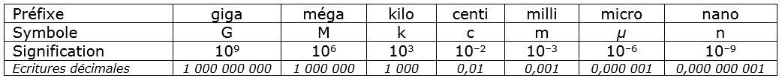

**Exemples :** Un gigaoctet, noté Go, correspond à une quantité de données numériques de ${10}^{9}$ octets, soit un milliard d’octet.

Un microgramme, noté $μg$, correspond à une masse de ${10}^{-6}$ grammes, soit un millionième de gramme.

**Exercice : Compléter le tableau suivant**

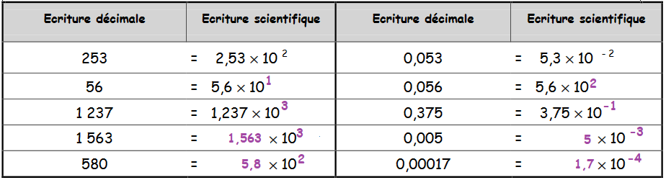

**c) Calculer avec des puissances de 10**

On considère n et m deux nombres **entiers** non nuls.

|  |  |  |  |
| --- | --- | --- | --- |
| **Produit** | **Inverse** | **Quotient** | **Puissance de puissance** |
|  |  |  |  |
| ***Exemple :*** | ***Exemple :*** | ***Exemple :*** | ***Exemple :*** |

**Exercice :** Ecrire le résultat sous la forme d’une puissance de 10

$${10}^{4}×{10}^{3}={10}^{7};{10}^{2}×{10}^{-2}={10}^{0}=1 ;{10}^{5}×{10}^{1}×{10}^{6}={10}^{12}; \frac{{10}^{10}}{{10}^{3}}={10}^{7}; \frac{{10}^{5}}{{10}^{-3}}={10}^{8};\frac{{10}^{-2}}{{10}^{-3}}={10}^{1}$$

$$\frac{{10}^{4}}{{10}^{3}}×\frac{{10}^{9}}{{10}^{3}}=10×{10}^{6}={10}^{7};10×\frac{{10}^{-1}}{{10}^{4}}×{10}^{2}=10×{10}^{-5}×{10}^{2}={10}^{-2};$$

$${\left({10}^{2}\right)}^{3}={10}^{6};{ \left({10}^{-1}\right)}^{5}={10}^{-5} ;{\left({10}^{-2}\right)}^{-7}={10}^{14}$$

$${\left({10}^{3}\right)}^{4}×{10}^{-2}={10}^{12}×{10}^{-2}={10}^{10}; \frac{{10}^{4}}{{10}^{3}}× {\left({10}^{4}\right)}^{3}=10×{10}^{12}={10}^{13};$$

$$\frac{{\left({10}^{2}\right)}^{3}×{10}^{-4}}{{\left({10}^{4}\right)}^{-3}×{10}^{2}}= \frac{{10}^{6}×{10}^{-4}}{{10}^{-12}×{10}^{2}}=\frac{{10}^{2}}{{10}^{-10}}={10}^{12}$$

**II- Généralités sur les puissances**

**A retenir :**  (pour a non nul car 00 n’est pas défini)   
Par convention : $a^{0}=1 ; a^{1}=a ; a^{-1}=\frac{1}{a} ; a^{-n}=\frac{1}{a^{n}}$

* Pour n et p entiers relatifs : $a^{n}×a^{p}=a^{n+p} ; { \left(a^{n}\right)}^{p}=a^{n×p} ; \frac{a^{n}}{a^{p}}=a^{n-p}$
* Pour a et b des nombres, b non nul et n entier relatif : ${ \left(a×b\right)}^{n}=a^{n}×b^{n} ; {\left(\frac{a}{b}\right)}^{n}=\frac{a^{n}}{b^{n}}$

**Applications :** Calculer en respectant les priorités et en utilisant les formules sur les puissances. Donner le résultat sous la forme la plus simple possible.

Pour limiter le nombre de feuilles, les calculs sont écrits en ligne alors qu’il est préférable de les écrire en colonne :

Tableau 2 :

$$A=2×3^{2}+4=2×9+4=18+4=22$$

$$B=2+3^{2}×4=2+9×4=2+36=38$$

$$C=2×3+4^{2}=6+16=22$$

$$D=2+3×4^{2}=2+3×16=2+48=50$$

$$E=2^{2}×3+4=4×3+4=16$$

$$F=2^{2}+3×4^{2}=4+3×16=4+48=52$$

$$G=2×3^{2}+4×5=2×9+20=18+20=38$$

$$H=2×3+4^{2}×5=6+16×5=6+80=86$$

$$I=(2×{3)}^{2}+4×5=6^{2}+20=36+20=56$$

$$J=2×{\left(3+4\right)}^{2}×5=2×7^{2}×5=2×49×5=490$$

Tableau 1 :

$$A={\left(3×5\right)}^{2}={15}^{2}=225$$

$B=3×5^{2}=3×25=75$

$$C=3^{2}×5=9×5=45$$

$$D=3^{2}×5^{2}=9×25=225$$

$$E={\left(2×4\right)}^{3}=8^{3}=512$$

$$F=2×4^{3}=2×64=128$$

$$G=2^{3}×4=8×4=32$$

$$H=2^{3}×4^{3}=8×64=512$$

Tableau 3 :

$$F=\frac{7^{-3}×{10}^{3}×{14}^{3}×2^{-3}}{3^{3}×5^{3}×6^{-3}}$$

$$F=\frac{7^{-3}×{\left(5×2\right)}^{3}×{\left(7×2\right)}^{3}×2^{-3}}{3^{3}×5^{3}×{\left(2×3\right)}^{-3}}$$

$F=\frac{7^{-3}×5^{3}×2^{3}{×7}^{3}×2^{3}×2^{-3}}{3^{3}×5^{3}×2^{-3}×3^{-3}}$

$F=\frac{2^{3}}{2^{-3}}$ car $a^{-n}{×a}^{n}=1$ donc $F=2^{6}$

$$E=\frac{4^{4}×3^{4}}{2^{4}×{12}^{4}}×6^{4}$$

$$E=\frac{{\left(4×3\right)}^{4}×{\left(2×3\right)}^{4}}{2^{4}×{12}^{4}}$$

$$E=\frac{{12}^{4}×2^{4}×3^{4}}{2^{4}×{12}^{4}}$$

$$E=3^{4}$$

***Une technique à retenir :***



$A=3×{10}^{4}×5{×10}^{3}$

$A=3×5×{10}^{4}×{10}^{3}$**On change l’ordre des facteurs… « Les puissances de 10 derrière »**

$A=15{×10}^{7}$ On « calcule » les deux « petits » produits (Calculatrice)

$A=1,5×{10}^{8}$ On donne l’écriture scientifique

On calcule le premier quotient (calculatrice) et on simplifie le 2e ces quotients à l’aide des propriétés de calculs avec les puissances de 10.

$B=\frac{18×{10}^{-4}×2,5{×10}^{9}}{15×{10}^{7}}$

$B=\frac{18×2,5×{10}^{-4}{×10}^{9}}{15×{10}^{7}}$**On change l’ordre des facteurs… « Les puissances de 10 derrière »**

$B=\frac{18×2,5}{15}×\frac{{10}^{-4}{×10}^{9}}{{10}^{7}}$**On sépare en deux quotients**

$B=3×\frac{{10}^{5}}{{10}^{7}}$

$$B=3×{10}^{5-7}$$

$B=3×{10}^{-2}$ On donne l’écriture scientifique

***Entrainement***

**Puissances**

**Exercice 1 :**

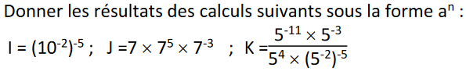1)

**2)** Donner l’écriture décimale et l’écriture scientifique des résultats des calculs suivants :

$$K=\frac{5^{-11}×5^{-3}}{5^{4}×{\left(5^{-2}\right)}^{-5}}$$

$$K=\frac{5^{-14}}{5^{4}×5^{10}}$$

$$K=\frac{5^{-14}}{5^{14}}$$

$$K=5^{-28}$$



***Résolution :***

1) $I={\left({10}^{-2}\right)}^{-5}={10}^{10} ; J=7×7^{5}×7^{-3}=7^{3} ;$

2) $A=\frac{4×{10}^{5}×6,4×{10}^{-3}}{0,16×{10}^{4}}$

$A=\frac{4×6,4}{0,16}×\frac{{10}^{5}{×10}^{-3}}{{10}^{4}}$

$$A=160×\frac{{10}^{2}}{{10}^{4}}$$

$$A=160×{10}^{-2}$$

$$A=1,6$$

$A=1,6×{10}^{0}$ (Écriture scientifique)

$$C=15×{10}^{-3}+340×{10}^{-1}-2×{10}^{-2}$$

$$C=0,015+34-0,02$$

$$C=33,995$$

$C=3,3995×{10}^{1}$ (Écriture scientifique)

$$B=\frac{4×{10}^{2}+3×10}{4×10+3}$$

$$B=\frac{4×100+30}{40+3}$$

$$B=\frac{430}{43}$$

$$B=10$$

$B=1×{10}^{1}$ (Écriture scientifique)